进程组和会话
千次阅读
2013-11-17 16:11:27
这篇文章简单的介绍下进程组和会话组，主要意图是说明这两个东西是什么，关于它们有什么作用，这里不多做介绍。
进程组：
进程组就是多个进程的集合，这些进程构成一个进程组，一般情况下，一个进程组是由一个进程 fork 出来的，之后，它的子进程再去 fork ，最后，得到了一个进程组。当然，单个的进程也是一个进程组。进程组有进程组 id ，它通常是第一个进程的 pid ，也就是组长进程的 pid 。一个进程组中的所有进程都能收到相同的信号，这是由于进程组组长转发的原因。
我们看下面这张截图：
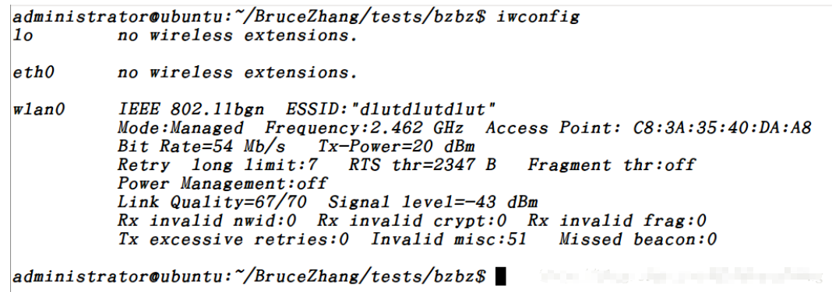
这里，我在终端里输入命令 iwconfig ，那么这个命令就会导致一个新的进程的创建，由此，也就产生了一个进程组，这个进程组的组长进程是 iwconfig ，它没有其他的成员。

会话：
会话是由多个进程组组成的，多个进程组配合完成一件事情，这些进程组就够成了一个会话，同样，当信号发给一个会话组时，信号会有会话领导转发给其中的所有进程，会话领导往往就是进程组组长。
我们看下面这张截图：
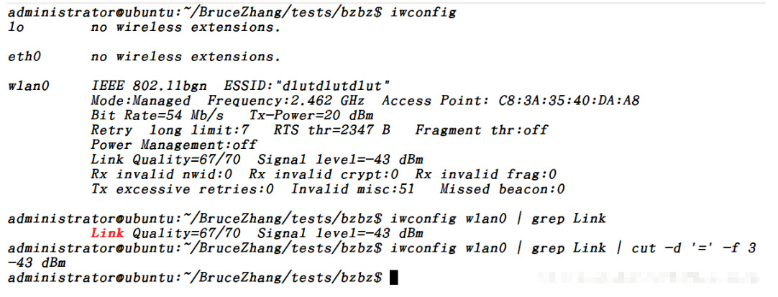
我们可以看到这样一条很长的命令：
iwconfig wlan0 | grep Link | cut -d '=' -f 3 ，这三个命令由管道相互连接，共同合作，取出网卡的信号强度。这三个命令属于三个进程组，这三个进程组又组成了一个会话。
看到这里，你是不是对进程组和会话这样的名词理解了呢？

